МИНИСТЕРСТВО НАУКИ И ВЫСШЕГО ОБРАЗОВАНИЯ   
РОССИЙСКОЙ ФЕДЕРАЦИИ

**Федеральное государственное бюджетное образовательное учреждение**

**высшего образования**

**«Российский государственный университет им. А.Н. Косыгина   
(Технологии. Дизайн. Искусство)»**

Институт НИФОРМАЦИОННЫХ ТЕХНОЛОГИЙ И ЦИФРОВОЙ ТРАНСФОРМАЦИИ

**Отчет по лабораторной работе № 7**

**по дисциплине «Основы программирования»**

**Тема: «Одномерные массивы»**

Выполнил: Сидоров Д.С, группа ИТИВ-223

Проверила: к.т.н., доц. Вахромеева Е.Н.

Москва, 2023г

**Задание 1:**

# - Размерность массива вводится на форме UserForm

# - Элементы массива вводятся через диалоговые окна.

# - Результаты выводятся на форму UserForm: полученный массив, результаты ИЗ1

**Индивидуальное задание (Вариант 15):**

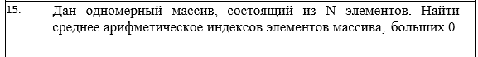

**Блок схема для задания 1:**

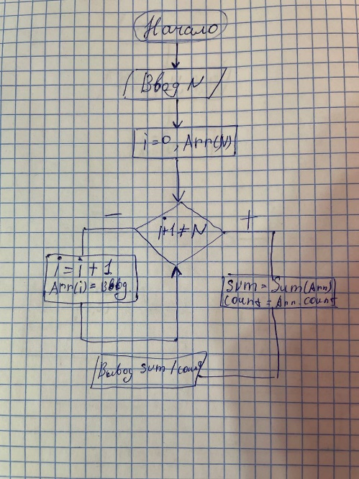

**Код задания 1:**

Private Sub CommandButton1_Click()

Dim N, i As Integer

N = CSng(TextBox1.Text)

If N <= 0 Then

MsgBox ("Размер массива должен быть больше 0")

Stop

End If

i = 0

Dim Arr() As Integer

ReDim Arr(N)

Do

i = i + 1

Arr(i - 1) = Int(InputBox("Веддите элемент " & i & " / " & N & ": "))

Loop While i <> N

Dim sum, count As Integer

Dim toStringArray As String

toStringArray = "["

For i = 0 To N - 1

toStringArray = toStringArray & Arr(i)

If (N - 1) <> i Then

toStringArray = toStringArray & ", "

End If

If Arr(i) > 0 Then

sum = sum + Arr(i)

count = count + 1

End If

Next i

TextBox2.Text = toStringArray & "]"

If count > 0 Then

TextBox3.Text = sum / count

Else

TextBox3.Text = "Не было положительных элементов"

End If

End Sub

Private Sub CommandButton2_Click()

TextBox1.Text = ""

TextBox2.Text = ""

TextBox3.Text = ""

End Sub

Работа формы:

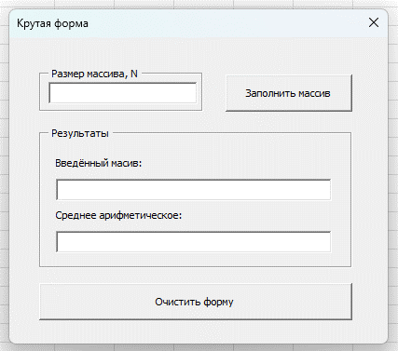 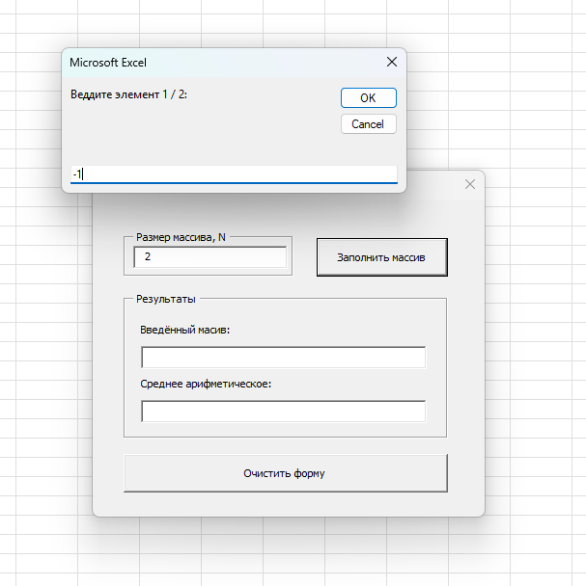

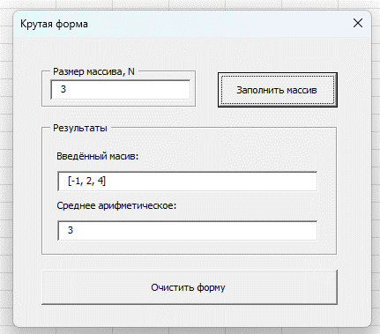

**Контрольные примеры:**

Массив: [-1,2,4]  
Среднее арифметическое: (2 + 4) / 2 = 3

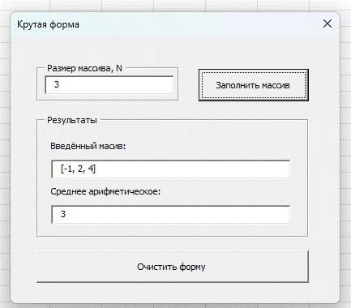

Массив: [-1,-6,10,5,14,173,65]  
Среднее арифметическое: (10 + 5 + 14 +173 + 65) / 5 = 53.4

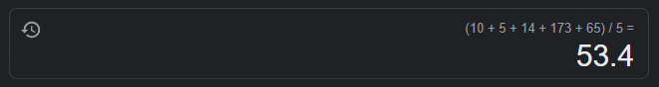

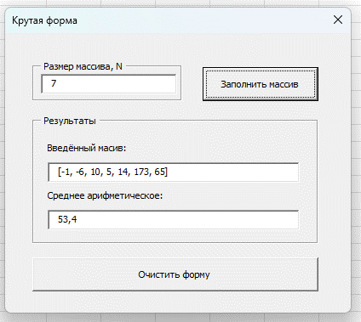

**Задание 2:**

- Данные вводятся через диалоговые окна - (N – размерность массива, A и B)

- Заполнить массив рандомными числами от A до B.

- Результаты выводятся на лист Excel: полученный массив, результаты ИЗ1

**Блок схема для задания 2:**

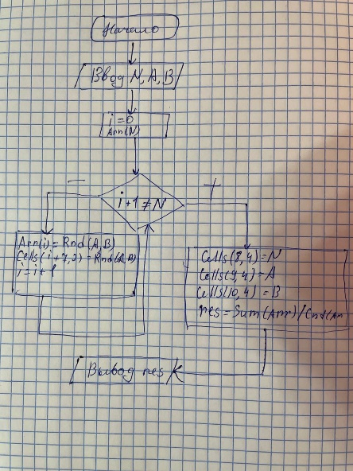

**Работа программы:**

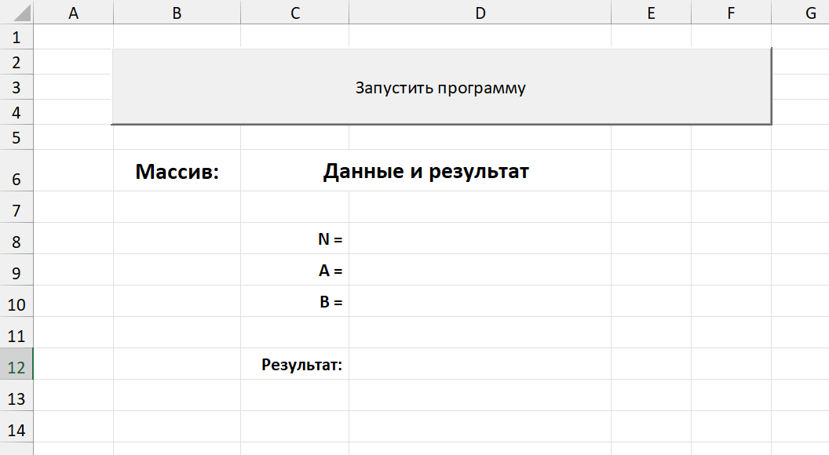

**Код программы:**

Private Sub CommandButton1_Click()

Dim N, A, B, r, i As Integer

i = 0

N = Int(InputBox("Введите длину массива"))

A = Int(InputBox("Введите нижнюю границу"))

B = Int(InputBox("Введите верхнюю границу"))

Dim Arr() As Integer

ReDim Arr(N)

Do

r = Int((A - B + 1) * rnd + B)

Arr(i) = r

Cells(i + 7, 2) = r

i = i + 1

Loop While i <> N

Dim sum, count As Integer

For i = 0 To N - 1

If Arr(i) > 0 Then

sum = sum + Arr(i)

count = count + 1

End If

Next i

Cells(8, 4) = N

Cells(9, 4) = A

Cells(10, 4) = B

If count > 0 Then

Cells(12, 4) = sum / count

End If

End Sub

**Работа программы на простом примере:**

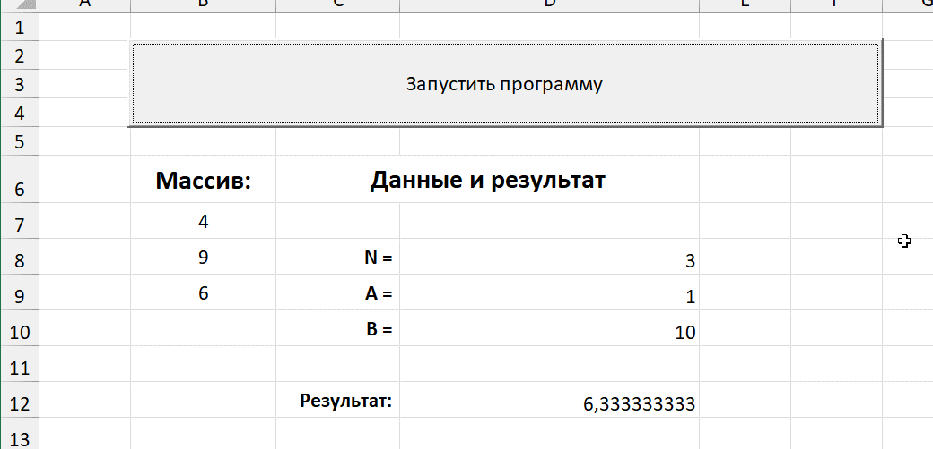

**Вывод:**

Лабораторная работа "Одномерные массивы" позволила овладеть основами работы с массивами в Visual Basic. Изучены создание, инициализация и обращение к элементам массивов, что является важным навыком при обработке данных и разработке макросов в среде Microsoft Office. Эффективное использование массивов способствует оптимизации кода и улучшению производительности программ.